ТЕХНИЧЕСКОЕ ЗАДАНИЕ

- Наименование закупаемых Товаров:
№ | Наименование | Ед. изм. | ТЗ (описание/ состав) | Кол-во | Возможность аналога
1 | Блок для йоги STARFIT, розовый пастель, 2 шт | пары | Описание  Блоки для йоги — необходимые аксессуары для опоры во время занятий гимнастикой, йогой и стретчингом.  Легкие, но устойчивые кубики подходят для занятий новичков и профессионалов, используются в статичных упражнениях и как упоры в фитнесе.  Плотный материал ЭВА и правильная форма делают блоки надежными для выполнения как статических, так и динамических упражнений. Поверхность блоков цепкая, не скользит по полу.  Блок устойчив со всех сторон, его можно переворачивать на торец, на узкую или на широкую сторону в зависимости от цели.  Блоки, изготовленные из материала ЭВА, отличаются высокой износостойкостью и не деформируются со временем.  Несмотря на легкий вес (всего 115 г), блоки плотные и не проминаются под весом спортсмена.  Характеристики  Тип - Блоки для йоги  Длина - 22.5  Цвет - пудровый  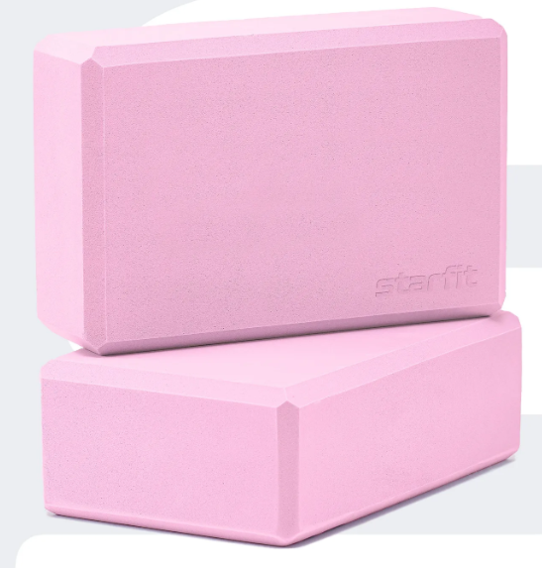 | 8 | Да, по согласованию
2 | Палка гимнастическая бодибар 120 см | Шт. | Описание  Гимнастическая палка для спорта предназначена для тренировок, направленных на исправление и формирование правильной осанки и укрепления мышц спины, рук и ног. Подойдёт для занятий дома, на улице, в тренажерном зале. Она помогает удерживать спину в прямом положении, фиксирует позвоночник, стимулирует кровообращение и избавляет от напряжения в спине. Возможны тренировки с утяжелением с помощью резинок. Спортивный снаряд распространен в ЛФК, он повышает эффективность занятий, улучшает координацию, стимулирует кровообращение и помогает поддерживать правильное положение тела. Универсальный тренажер выполнен натурального дерева, палка нелакированная. Длина палки 120 см диаметром 2,3 см.  Длина – 119 см  Диаметр – 2.3 см  Материал – натуральное дерево  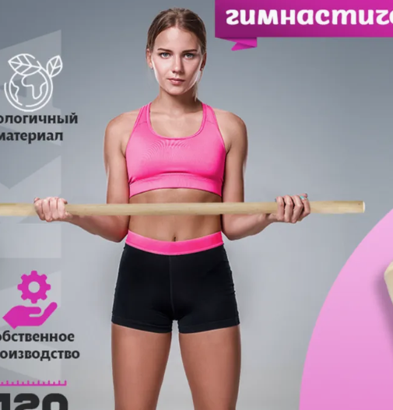 | 10 | Да, по согласованию
3 | Ароматическая маска, подушка (грелка) для глаз с лавандой | Шт. | Описание:  Подушка для глаз с лавандой выполнена из хлопка и льна. Внутренний чехол на замке, можно регулировать и заменять наполнитель. Внутри подушки содержится натуральное семя льна, которое придает приятный вес, снимающий напряжение глаз и успокаивает нервную систему. Лаванда, которая содержится внутри, известна своими успокаивающими свойствами и нежным ароматом, который создает атмосферу релаксации и спокойствия. Можно применять подушечку для глаз во время медитации, чтобы отключиться от повседневных забот и погрузиться в глубокое состояние релаксации. Эфирное масло источаемое лавандой, благотворно действует на нервную систему человека, способствуя глубокому расслаблению нервной системы и всестороннему оздоровлению организма и психики.  Наполнитель – лён, хлопок, лаванда, семена льна  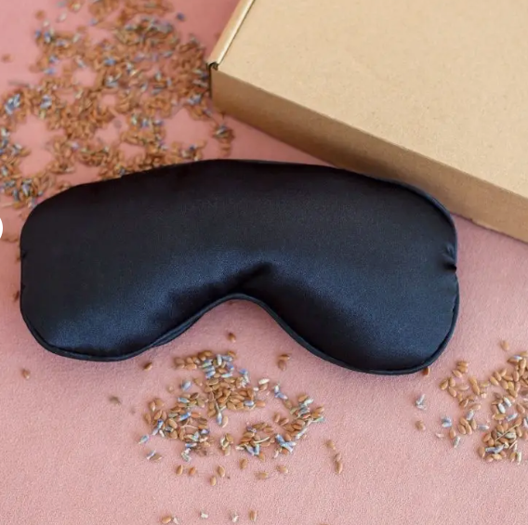 | 15 | Да, по согласованию
 | Мяч футбольный профессиональный TRIONDA Чемпионат Мира 2026 | шт | Оригинальный футбольный мяч - официальный мяч Чемпионата мира по футболу FIFA 2026  Дизайн вдохновлён знаменитой волной «la ola», который зародился на американских спортивных аренах. Его отличительные черты — изящный силуэт из четырёх панелей и фактурная поверхность с тиснением, благодаря которым мяч демонстрирует отличную точность и устойчивость в полёте.  Мяч футбольный  Размер мяча5  Диаметр, см22  Вес, г430  Вид спорта Футбол  Тип поверхности мяча Универсальные  Цвет Чемпионат Мира 2026  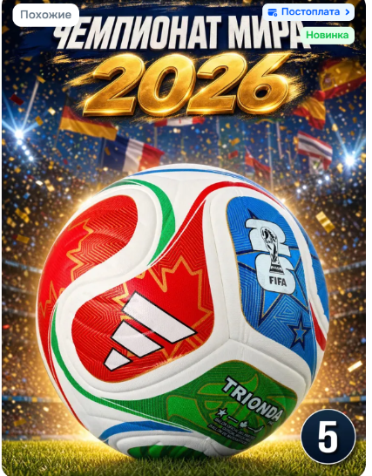 | 2
 | JBL Портативная колонка XTREME 4 - черный | шт | МАССИВНЫЙ ЗВУК JBL PRO СЛЕДУЮЩЕГО УРОВНЯJBL Xtreme 4 —Результат: Частотный диапазон от 44 Гц до 20 000 Гц  Беспроводная колонка  Максимальная мощность, Вт  70  Звуковая схема  2.1  Беспроводные интерфейсы  Bluetooth  Входные интерфейсы  USB Type-C  Время автономной работы, ч24  Основной материал корпусаПластик  Вес товара, г2100  ЦветЧерный  СтереозвукНет  Полная выходная мощность звука (RMS), Вт70  Мин. частота, Гц44  Макс. частота, Гц20000  Чувствительность, дБ80  Количество динамиков4  Модуль связи Bluetooth5.3  Защита от влагиДа  Степень защитыIP67  Емкость аккумулятора, мАч9444  Время зарядки аккумулятора, мин210  Размеры, мм297 x 149 x 141  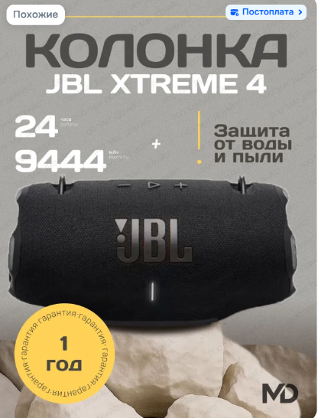 | 1
 | Координационная лестница 6 метров 12 перекладин, черно-красная, STRONG BODY (спортивная лестница для спорта, координационная дорожка) | шт. | Описание  Лестница координационная для тренировок: длина 6 метров, количество шагов (перекладин) - 12. Ширина этой модели координационной дорожки составляет 50 см. Размер перекладин: 50 см х 3,8 см, перекладины без фиксации, что позволяет регулировать расстояние между ними, делать разной длину шага при желании. В комплект к лесенке спортивной включен чехол для хранения и переноски.  Тренажер лестница 6 метров  Характеристики  Артикул - 266400614  Длина – 600 см  Ширина – 50 см  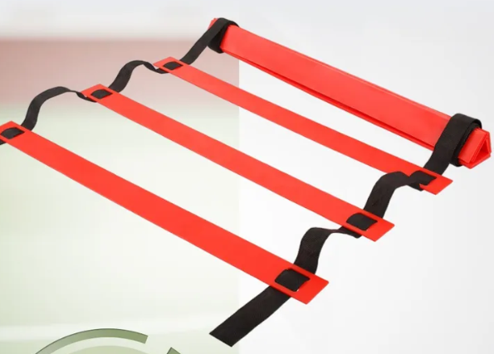 | 1 | Да, по согласованию
 | Координационное кольцо 60 см Keimo | Шт. | Описание  Координационные кольца для тренировок на скорость и ловкость со сменой направлений. Простые в использовании, позволяют создавать разнообразные схемы для упражнений. Прочные, устойчивые к повреждениям кольца идеальны для спортсменов всех уровней. Диаметр: 60 см 1 шт.  Диаметр – 60 см  Цена: 400 руб. //4000  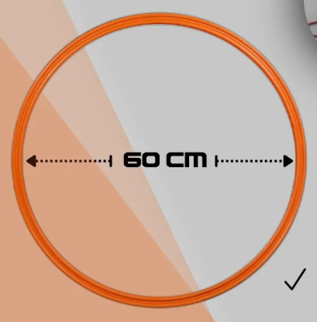 | 10 | Нет
 | Конус для разметки | шт | Описание  Спортивные тренировочные конусы являются спортинвентарем для спортсменов, тренеров и любителей игр Высота конуса 78 мм, диаметр 74 мм. Набор из 25 штук (5 красных, 5 желтых, 5 зеленых, 5 голубых и 5 розовых).  Длина – 7.8 см  Диаметр – 7.4 см  Количество в наборе – 25 шт  Цена – 1446 руб.//2892  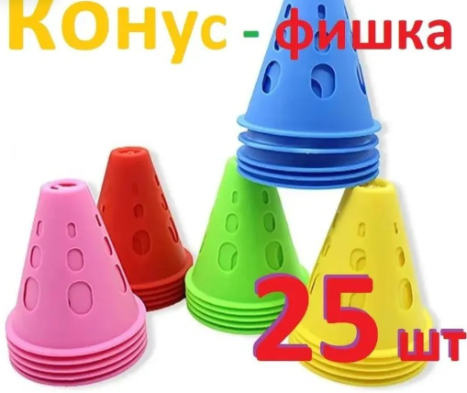 | 2 | Да, по согласованию
 | Валик для спины STARFIT 30х10 cм, средней жесткости, черный | Шт. | Массажные роллы подходят для глубокого массажа, могут имитировать ручной массаж благодаря рельефной поверхности.  - Материал - пенополиуретан  - Длина – 30 см  - Жесткость – средняя  - Цвет – черный\серый  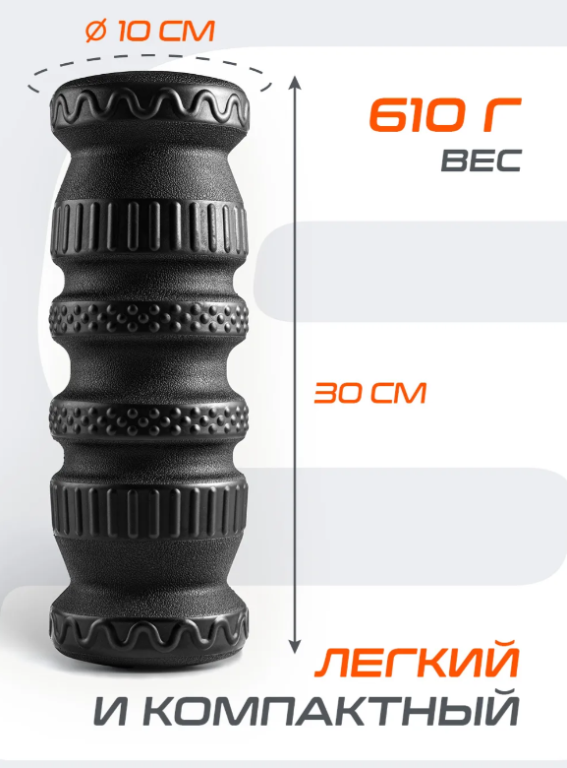 | 4
 | Металлический штатив для телефона, универсальный. Высота: 70-170 см. | Шт. | Штатив прост в использовании, устойчив на любой поверхности. Подходит как для телефона, так и для камеры.  - Материал — металл  - Минимальная высота – 62 см  - Максимальная высота – 170 см  - Конструкция штатива - трипод  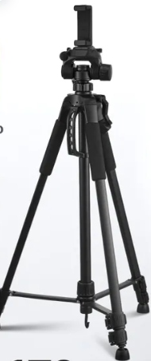 | 3
 | Пояс с цепью для отягощений /пояс утяжелитель GRYPA черный 100см | Шт. | Описание  Пояс для отягощений идеальный вариант для упражнений с дополнительным весом. Атлетический пояс для отягощений изготовлен из прочных материалов. В основании пояса для отягощения лежит плотный материал, благодаря чему вес утяжелителя равномерно распределяется на тело,.Внутренняя сторона пояса с цепью выполнена из многослойной 3D сетки.  Характеристики  Длина пояса – 100 см  Ширина пояса – 10 см  Цепь – 5 мм длинное звено + карабин 7 мм 2 шт  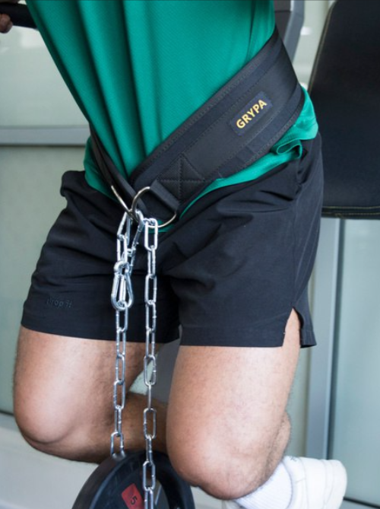 | 2
 | Профессиональный набор рукояток для тяги из 5 штук | Шт. | Описание  Идеальное решение для спортсменов, стремящихся к максимальной эффективности и комфорту во время тренировок. Набор включает несколько видов рукояток, обеспечивая оптимальное распределение нагрузки на мышцы спины, бицепсы и предплечья.  - Высококачественный металл и нескользящие накладки для надежного хвата.  - Разнообразие хватов – позволяет прорабатывать мышцы под разными углами и минимизировать нагрузку на суставы.  - Совместимость с большинством тренажеров, турников и блоков.  - Эргономичный дизайн снижает усталость кистей и повышает комфорт при длительных тренировках.  - Устойчивость к износу и коррозии.  Характеристики  Цвет - Черный  Количество в упаковке – 5 шт  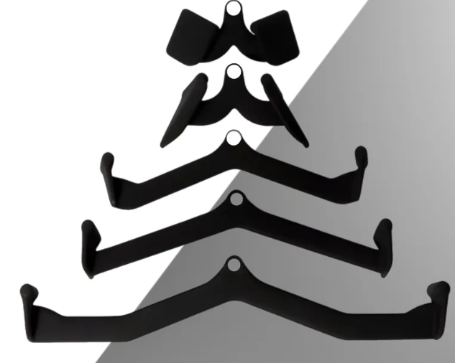 | 1
 | Лямки (ремни) для становой тяги Arushanoff / лямки на запястье для силовых тренировок | пары | Описание:  Ремни для тяги – важный аксессуар для силовых тренировок. Снижает нагрузку с мышц предплечья, обеспечивая крепкий хват грифа.  Вязка высокой плотности, универсальный размер, износостойкий и нескользящий материал.  Цвет – черный  Длина - 60 см  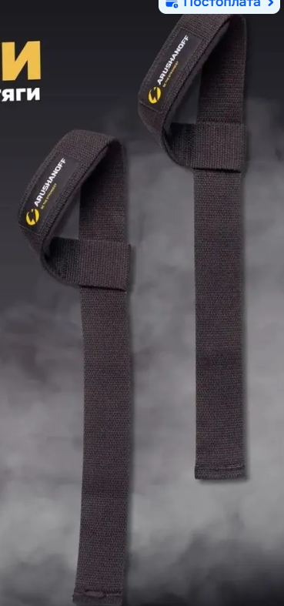 | 4
 | Накладка на гриф для штанги смягчающая | Шт. | Описание:  Мягкая накладка на гриф штанги — незаменимый спортивный аксессуар для безопасных и эффективных силовых тренировок. Этот валик на гриф изготовлен из прочного и упругого материала EVA, который смягчает давление на шею, плечи, спину и трапеции во время выполнения приседаний, жимов, тяг и других упражнений со штангой. Уникальная конструкция обеспечивает равномерное распределение давления, особенно при выполнении таких упражнений, как ягодичный мост, и гарантирует надежное сцепление.  Накладка смягчающая на гриф обеспечивает надёжную фиксацию и предотвращает соскальзывание даже при работе с большими весами. Эргономичная форма валика для штанги подходит для всех вариантов хвата — классического, гакк-приседаний, жима лёжа и тренировок с гантелями.  Валик на гриф отличается высокой износостойкостью, не теряет форму и сохраняет мягкость. Спортивный инвентаоь легко моется и быстро сохнет, не впитывает запахи и не вызывает аллергии, что делает его гигиеничным аксессуаром для домашнего и профессионального использования. | 2
Размер – 44х10 м
Цвет – черный
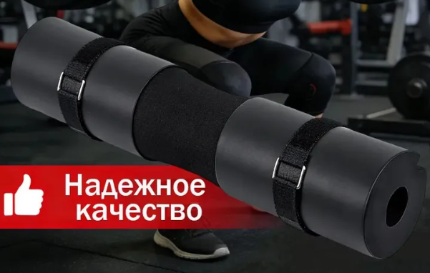
 | Манжеты на ноги для кроссовера 2шт тяга тренажёра | пары | Описание:  Манжеты с дополнительной лямкой значительно улучшат тренировочный процесс. Универсальный размер, различные точки крепления, надежная фиксация для эффективной тренировки  Обхват – от 19 до 30 см  Количество в наборе – 2 шт  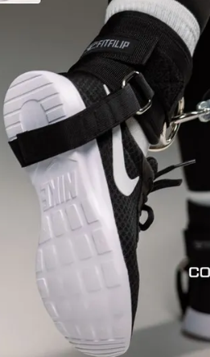 | 2
 | Магнезия спортивная сухая в брикете для гимнастики, турника, пилона, скалолазания | Шт. | Описание:  Магнезия спортивная сухая предотвращает скольжение рук на снаряде, снижает потоотделение ладоней и повышает сцепление со снарядом, защищая от травм и кровавых мозолей. Удобная форма в брикете кубике облегчает нанесение и экономит время и деньги, предотвращая распыление и рассыпание. Магнезия - это смесь на основе соли магния, похожая на мел. Наша магнезия сухая идеально подходит для тяжелой атлетики, скалолазания, спортивной гимнастики, для танцев, пилона и других видов спорта. Магнезия для рук сухая помогает увеличить силу захвата, улучшить координацию движений и снизить риск получения травм. Наша магнезия содержит карбонат магния, который быстро впитывает пот и предотвращает скольжение рук.  Вес – 0,06 кг  Тип - Магнезия  Состав – Карбонат натрия  Форма 0 брикет  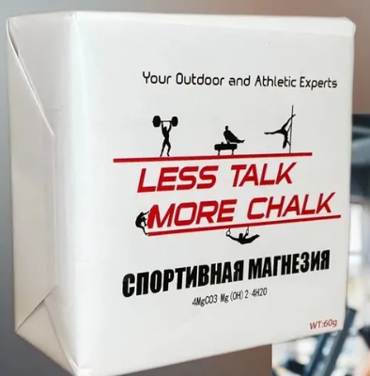 | 2
 | Магнезия 1 кг | Шт. | Описание:  Магнезия порошковая для спортсменов Iloveclimbing служит для улучшения сцепления со снарядом.  Порошковая магнезия Iloveclimbing создавалась для таких видов спорта как скалолазание, тяжелая и легкая атлетика, а так же для активных тренировок на турниках.  Отлично подходит для пауэрлифтинга, гимнастики, жима лежа.  Сочетание активной способности впитывать влагу с уникальной мелкозернистой структурой делает магнезию Iloveclimbing неотъемлемой частью спортивных достижений.  Скалолазная магнезия порошковая гарантирует прекрасное сцепление с тренажёром и не сушит руки, так как в состав магнезии входит увлажняющий комплекс.  Небольшой расход позволит долго пользоваться упаковкой.  Состав – Карбонат магния  Вес – 1 кг  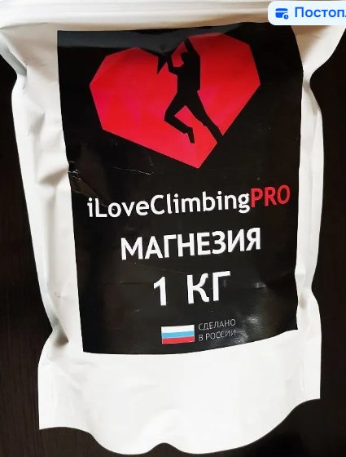 | 2
 | Пояс для пауэрлифтинга и тяжёлой атлетики из натуральной кожи, 2 слоя, ONHILLSPORT, М (70-90 см), 60/100 мм, низкая жёсткость (soft) |  | Описание  Пояс атлетический с пряжкой 2 слоя, 6/10 см SOFT с большим запасом прочности и прекрасными эксплуатационными качествами предназначен для качественной фиксации спины в тяжелой атлетике и пауэрлифтинге. Прочное приспособление грамотно распределяет нагрузки на мышцы человека, исключает возникновение спинных надрывов, а также не допускает опускание внутренних органов.  Особенность данной модели состоит в том, что она полностью выполнена из однослойной износостойкой натуральной кожи, а задняя расширенная часть ремня без смещений удобно облегает поясницу. Атлетический пояс имеет классическую металлическую застежку и выкроен из элитной кожи без единого изъяна крупного рогатого скота.  На передней части изделия, предусмотрено 16 унифицированных отверстий. Они расположены в два параллельных ряда и обеспечивает дополнительную поддержку во время тренировок. Металлическая застежка прочно крепится к коже четырьмя стальными заклепками. Длина пояса регулируется под размер тела спортсмена одним движением руки с помощью пряжки и двух металлических стержней, выполненных из высокопрочной стали.  В данной модели специально края изделия не окрашены краской и не закрыты подкладкой для того, чтобы потребитель мог убедиться, что изделие полностью собрано, из высококачественной натуральной кожи.  Размер – М  Материал – натуральная кожа  Длина пояса – 110 см  Обхват талии – 70-90 см  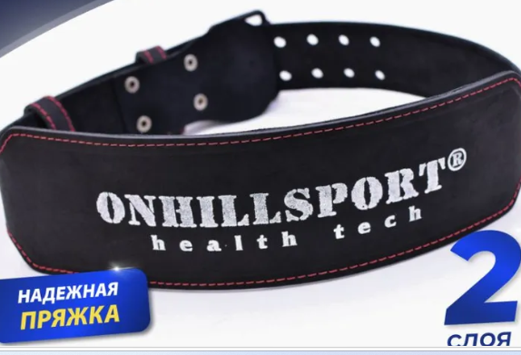 | 2

- Обоснование (дефектный акт) целесообразности закупки.
2.1. Для пополнения инвентарного запаса, необходимого для тренировочного процесса. Проведение тренировок проходят на разных локациях по всему отелю. Тренировки по йоге, лфк, офп.
2.2. Для пополнения инвентарного запаса, необходимого для тренировочного процесса.
2.3 Для пополнения инвентарного запаса, необходимого для тренировочного процесса. Для проведения тренировок для детей по падел. Для тренировок с гостями по футболу, волейболу.
2.4
- Место доставки, сроки и порядок поставки товара.
  - Место доставки товара: Крым, г. Ялта, с. Оползневое, ул. Генерала Острякова, д. 9.
  - Срок поставки на весь перечень Товаров, указанный в Таблице 1 не должен превышать 7 дней. Срок поставки Товаров включает в себя срок их доставки до склада Покупателя.

3. Общие сведения.
  - Поставляемая продукция должна полностью соответствовать требованиям, указанным в Техническом задании.
  - Поставляемый Товар должен быть новым товаром. Качество товара должно соответствовать требованиям, установленным действующим законодательством Российской Федерации.

- Требования к упаковке и маркировке.
  - Товар должен доставляться в упаковке, принятой для данного вида продукции. Упаковка должна обеспечить полную сохранность от всякого рода повреждений при перевозке, выполняемой в соответствии с нормами, установленными изготовителем.
  - Маркировка должна содержать информацию о наименовании Товара, весе/объеме, сроке изготовления и сроке годности (если применимо), а также иную информацию, предусмотренную для данного вида продукции.

- Требования к гарантии и гарантийному сроку товара.
  - Гарантийный срок эксплуатации на товар составляет 12 месяцев и начинает исчисляться со дня подписания Заказчиком товаросопроводительных документов по форме Торг-12/ УПД. Если производителем Товара установлены стандартные гарантийные сроки, превышающие запрашиваемый гарантийный срок на Товар, то гарантийный срок на Товар устанавливается продолжительностью не менее срока, установленного производителем Товара.

- Требования по соответствию товаров определенным стандартам.
  - Все поставляемые товары должны быть экологически безопасными, новыми, соответствовать требованиям нормативно-технических документов для данного вида продукции и иметь необходимые паспорта и сертификаты качества (в случае, если они подлежат обязательной сертификации).

- Порядок расчётов.
  - Цена Товара включает: стоимость доставки Товара по адресу Покупателя (при доставке учесть высоту зоны выгрузки (рампы) 97 см.), в том числе стоимость погрузки, перевозки, разгрузки, упаковки, маркировки, оформления сопроводительной документации, хранения, таможенные экспортные и импортные пошлины, все налоги, сборы, установленные законодательством РФ, действующие на момент поставки. А также любые иные расходы Поставщика, связанные с надлежащим исполнением обязательств по поставке.
  - Расчеты осуществляются по безналичной форме в рублях РФ.

